平面向量的基本定理 宋超

1. 教学目标：1.了解平面向量基本定理及其意义，了解基底含义，会用基底表示任意向量
2. 能用平面向量基本定理解决一些几何问题.
3. 通过对平面向量基本定理的运用，增强学生对向量的应用意识，让学生进一步体会向量是处理几何问题强有力的工具之一.
4. 教学重点：平面向量基本定理及其应用。

教学难点：平面向量基本定理的应用.

教学情感：平面中任意向量都可以通过一组基底表示，可以把几何问题转换成代数问题，让学生体会从形到数的转化，也为以后学解析几何打下基础.

1. 教学过程

思考一、已知平面内两个不共线向量，如何求作向量？





思考二、如图，平面内任意向量,能否通过，把它作出来.







思考三、平面内任意向量与该平面内不共线向量有什么关系？

思考四、若与平行，是否还有上述关系？

思考五、反过来，向量平行，向量之间是否还具有思考三中的关系？

归纳推导平面向量的基本定理:____________________________________________________.

基底：________________________________________.

定理理解：1.基底，是否唯一？若不唯一，要满足什么条件？

1. 定理是否唯一？可以为零吗？

例1：已知向量，，求作向量.





例2：平行四边形ABCD中的对角线AC和BD交于点M，，试用基底，表示.

例3：在中，为直线上一点,(),设，，试用基底，表示.

结论：三点共线，__________________________________.

变式1：已知三角形中，为上一点，若,则= ______________.

变式2:如图，经过三角形的重心的直线与分别交于点,:（1）用表示; (2)求的值.

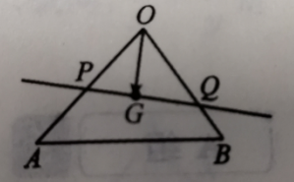

例4：如图，已知梯形中，,且,分别是的中点，试确定一组基底，将向量表示出来.

例5：设是不共线的向量，且.

证明：（1）可以作为一组基底；

（2），试用表示.

巩固练习：1.如图，已知，，*AD*=2*DB*，用***a***、***b***表示为（ ）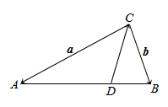A． B．

C． D．

2.如图所示，矩形*ABCD*中，若=6，=4，则等于（ ）

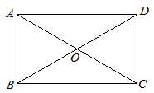A．3+2 B．3–2

C．2+3 D．2–3

3.设空间四点*O*，*A*，*B*，*P*满足=*m*+*n*，其中*m*+*n*=1，则（ ）

A．点*P*一定在直线*AB*上

B．点*P*一定不在直线*AB*上

C．点*P*可能在直线*AB*上，也可能不在直线*AB*上

D．与的方向一定相同

4.已知在*ABCD*中，*AC*与*BD*相交于*O*，设，，=*λ*1***a***+*λ*2***b***，则*λ*1+*λ*2等于_________________.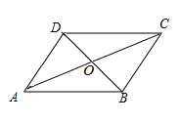

5.如图，在中，为线段上的一点，且，则_________,=___________.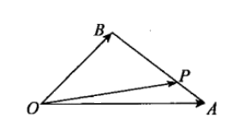

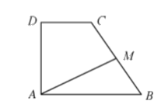6,在直角梯形中，，为的中点，则______________.

7.已知向量不共线，设向量，试用表示，则__________.

8.．在中，*D*为*BC*边上的点，，，若，则实数__________．

9.．点*E*在平行四边形*ABCD*的边*CD*上，且，若，则*λ*+*μ*=__________．

10．已知向量和不共线，实数*x*，*y*满足，则=__________．

11．在△*ABC*中，*N*是*AC*边上一点，且，*P*是*BN*上的一点，若，则实数的值为__________．

教学反思：本节课作为新授课，我主要从概念的引入、理解、强化、应用方面出发，概念的引入是重点也是比较困难的地方，我从前面的向量的线性运算出发，不断设问引入平面向量的基本定理，然后通过提问的方式加深理解，然后围绕他的应用出了几个类型的题。上下来觉得引入还是过度的不自然，学生反应平平。